**Lucrul individual**

**Lesnic Ana, MI31Z**

**SARCINA 1.** Completați tabelul de adevăr și construiți schema electrică ale dispozitivului care îndeplinește următoarea funcție. Verificați corectitudinea completării tabelului de adevăr cu ajutorul convertorului logic.



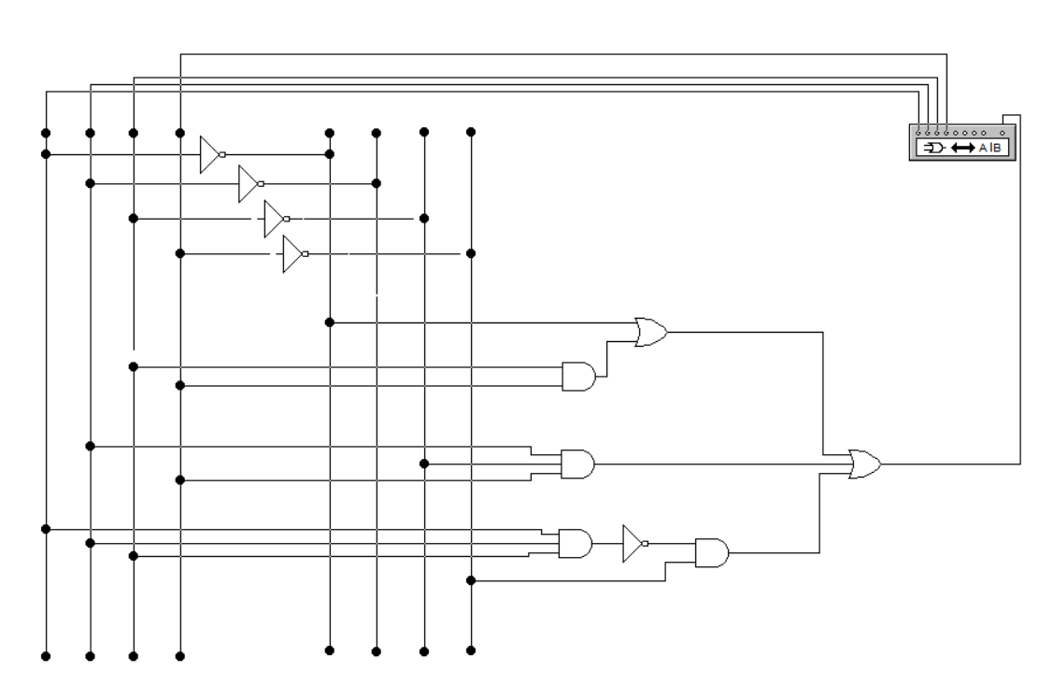Tabelul 1. Tabelul de adevăr pentru funcția din sarcina 1

|  |  |  |  |  |  |  |  |  |
| --- | --- | --- | --- | --- | --- | --- | --- | --- |
| **Nr** | **a** | **b** | **c** | **d** |  |  |  |  |
| 0. | 0 | 0 | 0 | 0 | 1 | 0 | 1 | 1 |
| 1. | 0 | 0 | 0 | 1 | 1 | 0 | 0 | 0 |
| 2. | 0 | 0 | 1 | 0 | 1 | 0 | 1 | 1 |
| 3. | 0 | 0 | 1 | 1 | 1 | 0 | 0 | 0 |
| 4. | 0 | 1 | 0 | 0 | 1 | 0 | 1 | 1 |
| 5. | 0 | 1 | 0 | 1 | 1 | 0 | 0 | 0 |
| 6. | 0 | 1 | 1 | 0 | 1 | 0 | 1 | 1 |
| 7. | 0 | 1 | 1 | 1 | 1 | 1 | 0 | 1 |
| 8. | 1 | 0 | 0 | 0 | 0 | 0 | 1 | 1 |
| 9. | 1 | 0 | 0 | 1 | 0 | 0 | 0 | 1 |
| 10. | 1 | 0 | 1 | 0 | 0 | 0 | 0 | 1 |
| 11. | 1 | 0 | 1 | 1 | 1 | 0 | 0 | 0 |
| 12. | 1 | 1 | 0 | 0 | 0 | 0 | 1 | 1 |
| 13. | 1 | 1 | 0 | 1 | 0 | 0 | 0 | 1 |
| 14. | 1 | 1 | 1 | 0 | 0 | 0 | 1 | 1 |
| 15. | 1 | 1 | 1 | 1 | 1 | 1 | 0 | 1 |

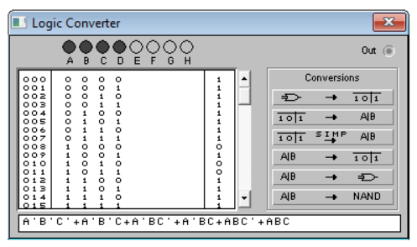

Fig. 1. Schema electrică a schemei din sarcina 1

**SARCINA 2.** Transformați funcția logică din FCNC în FCND și prezentați funcția obținută prin metoda numerică.

*25*



f (a, b, c, d, e) = (a + b’ + c’ + d + e) (a + b’ + c + d’ + e’) (a + b’ + c + d’ + e) (a + b’ + c + d + e) (a + b + c’ + d’ + e’) = 01100 01011 01010 01000 00111

f (a, b, c, d, e) = = **FCNC**

f (a, b, c, d, e) = **FCNC**

**SARCINA 3.** Construiți schema electrică a registrului de deplasare directă de ordinul 5 din bistabili JK și prezentați diagramele temporale pentru cazul înscrieri codului indicat în tabel.

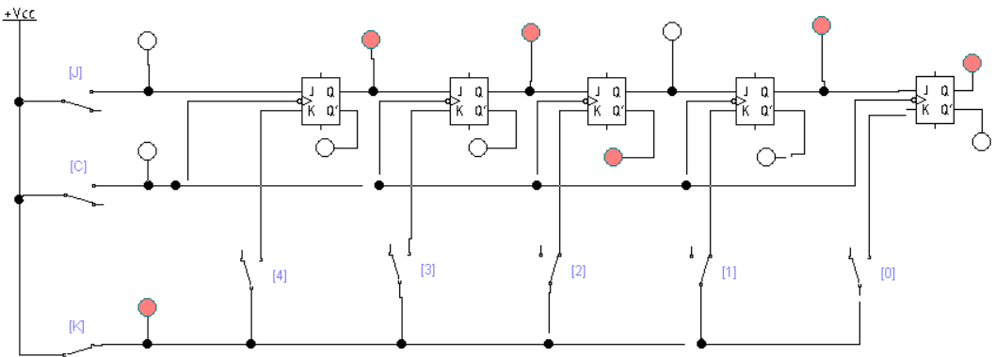

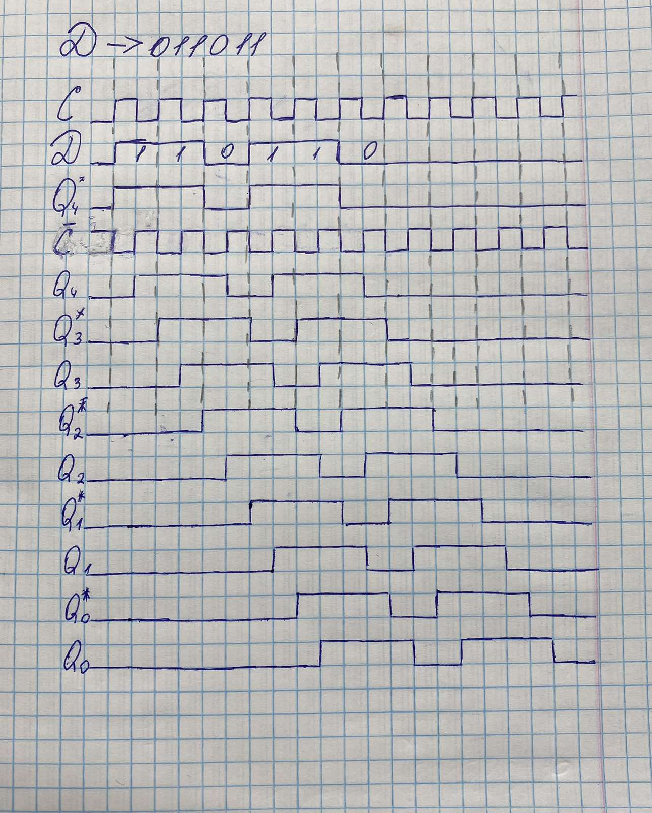

**SARCINA 4.** Construiți schema electrică a unui contor din bistabili D cu modul de numărare M, indicat în tabel.



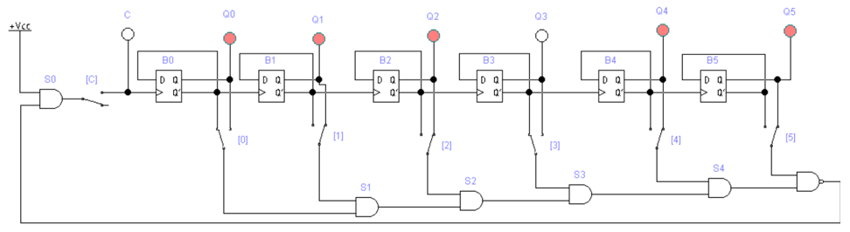

**SARCINA 5.** Construiți schema electrică a microcircuitului memoriei permanente și înscrieți programa din tabel.

